AjaxSolr—构建自己的solr应用界面
目录
1. AjaxSolr简介 1
2．AjaxSolr使用 1
2.1 manager管理器 1
2.2 结果显示与处理 2
2.3 关键字高亮显示 4
3．Solr查询参数说明 4

AjaxSolr简介
Solr服务能够提供完整的前后台搜索服务，通常我们喜欢使用solr的admin页面完成solr的集群管理，数据搜索，数据分析等的任务，其实，我们也可以利用solr的javascript API---AjaxSolr来轻松的建立一个my-style的solr应用界面。
由于AjaxSolr仅需要实现与solr进行交互的ajax任务，所以，无论你的开发任务使用JQuery, MooTools, Prototype, Dojo或者任何其他的框架，都可以方便的嵌入AjaxSolr。

2．AjaxSolr使用

2.1 manager管理器
本文以JQuery为例，简单介绍使用AjaxSolr实现与solr引擎的对话。
AjaxSolr库中包括以下文件：

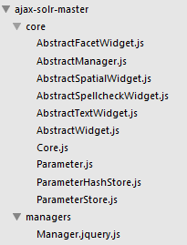

对于最基础的应用，即简单的搜索应用我们可以引入下面的包：

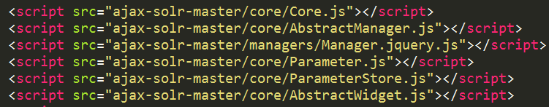

最初，我们需要定义一个AjaxSolr的Manager类，作为solr的搜索管理器，其中需要的参数为solrUrl，即访问索引的地址，通常格式为：http://{hostip}:8983/solr/{indexname}，如果需要通过代理url来访问solr(相应安全机制)，这里也可以使用代理url。

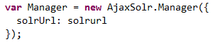

接着，需要对管理器Manager进行初始化：

以及设置搜索参数：

上述语句使用了AbstractManager的setStore方法和ParameterStore类，用于添加查询项，当query的值为“*：*”时，表示需要搜索所有的索引内容；具体query的格式将会在下一节中介绍。使用上述方法可以添加更多的搜索参数，如rows(显示行数)，sort(排序方式)等等。
设置好Manager的各项参数之后，可通过doRequest()方法直接执行搜索任务：

2.2 结果显示与处理
通过上述操作便可以实现调用solr接口进行查询的任务，但是，要获取检索结果到界面上必须继承AbstractWidget类：

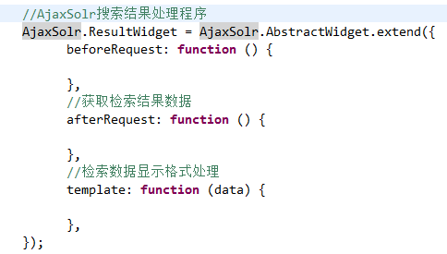

并在beforeRequest, afterRequest, template方法中实现相应的功能，并在初始化Manager之前向其添加ResultWidget类的实例：

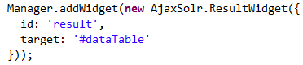

其中，target是搜索结果返回到页面要添加到的页面元素。

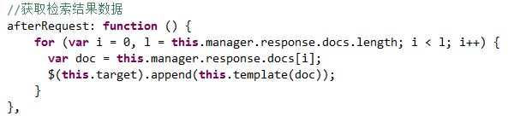

afterRequest方法中可获取检索获得的文档：this.manager.response.docs，可从中取出每一篇文档使用template方法进行处理，用以在界面上以自己需要的方式显示出来。

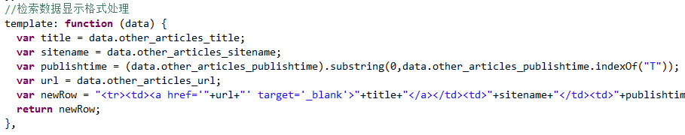

到此，便可以完成一个简单的solr应用界面，可实现solr引擎的查询并进行结果的展示功能。

2.3 关键字高亮显示
Solr可通过设置查询参数获取高亮显示的关键字，这些参数可以通过上述介绍的Manager.store.addByValue的方式添加，可实现高亮的具体参数将在下一节中介绍。添加参数完成后启用solr管理器，执行查询，查询返回的结果在afterRequest中的处理方式略有不同，如上述说明，正常的检索结果存储在this.manager.response.doc中，而启用高亮的搜索结果存储在this.manager.highlighting中，因此，若要获得高亮的检索结果，需要从this.manager.highlighting中获取数据。

3．Solr查询参数说明
第二节提高使用下面的方式为solr管理器添加搜索参数，这里介绍一些常用的参数及其应用格式。

- q：查询关键字，通常格式为：“查询索引的字段名：查询关键字”，若要匹配所有文档可以使用符号“*:*”赋值给q,同时，如果希望solr服务器对整个关键词不进行切分，可以使用“”将查询关键词包裹起来，如: title: “大数据”，另外，若使用多个关键词进行检索，可使用（）将关键词包裹，如：title:(“大数据” OR/AND “云计算”)；
- rows:搜索结果返回的文档数量，用于界面显示时可设定一个固定值，显示固定数量的结果信息；
- start: 指定在搜索到的所有结果中，要返回的第一条记录的偏移位置，该参数可以跟rows参数配合使用，实现在界面上的分页显示；
- sort: 搜索结果的排序方式，可按照某字段升序或降序排序，格式为排序字段+空格+升序/降序说明，如：publishtime desc/asc，另外，可以使用搜索得分进行排序，如：score desc/asc；
- wt: 指定搜索结果的输出格式，如json, xml等；
- fl: 查询结果返回的字段(Feild)，例如仅需要获得查询到的结果文档的标题，可指定fl为title；
- fq: 对q查询的结果进行进一步过滤，即在搜索结果中搜索。

另外，solr的参数可以设置搜索关键字的高亮显示，具体参数如下：
- hl: boolean类型，设置为true表示启用查询结果的高亮显示；
- hl.simple.pre，hl.simple.post：可设置在搜索关键词前后的css样式，以令其在界面上突出显示，如，设置hl.simple.pre为<em class="hlt1" style=”…”>，设置hl.simple.post 为</em>；
- hl.fl：设置高亮显示出现的字段，如，包含有标题title和内容content两个字段的索引，需要title和content显示时同时高亮，就需要设置hl.fl为title content。

